Министерство цифрового развития, связи и массовых коммуникаций

Российской Федерации Ордена Трудового Красного Знамени

федеральное государственное бюджетное образовательное

учреждение высшего образования

Московский технический университет связи и информатики

Кафедра «Математическая кибернетика и информационные технологии»

Лабораторная работа №0.1

«Основы работы с системой контроля версий»

по дисциплине

«Кроссплатформенные технологии программирования»

Москва 2023

**Содержание**

1 Цель работы 3

2 Задание на лабораторную работу 3

3 Ход работы 4

3.1 Создание репозитория 4

3.2 Внесение изменений и выполнение коммитов 4

3.3 Создание веток и выполнение в них изменений 7

3.4 Слияние с веткой без конфликтов 7

3.5 Слияние с веткой с решением возникающих конфликтов 8

3.6 Откат изменений до одного из предыдущих коммитов 8

4 Вывод 9

Список использованных источников 9

# Цель работы

Изучение базовых функций системы контроля версий на примере Git.

# Задание на лабораторную работу

Определить проект (состоящий из нескольких файлов), который будет добавлен под версионный контроль, и произвести ряд операций в СКВ, включающих:

1. Создание репозитория или клонирование существующего
2. Внесение ряда изменений в файл(ы) и выполнение коммитов (кол-во не меньше 2)
3. Создание веток и выполнение ряда изменений в проекте в созданных ветках
4. Слияние ветки с веткой мастер без конфликтов
5. Слияние ветки с веткой мастер с решением возникающих конфликтов
6. Откат изменений до одного из предыдущих коммитов

# Ход работы

# Создание репозитория

Мной был создан репозиторий lab0.1, включающий в себя файл test.txt, над которым будут производиться последующие изменения. Процесс создания репозитория представлен на рисунке 1.

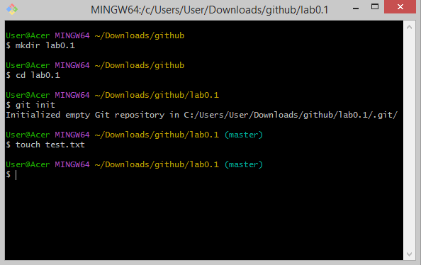

Рисунок 1-Создание репозитория lab0.1

# Внесение изменений и выполнение коммитов

После создания репозитория, было произведено редактирование файла test.txt, что представлено на рисунке 2.

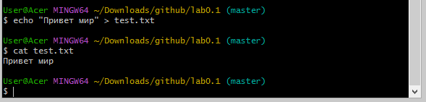

Рисунок 2-Редактирование файла test.txt

Далее были использованы команды git add и git status. Результат их работы представлен на рисунке 3.

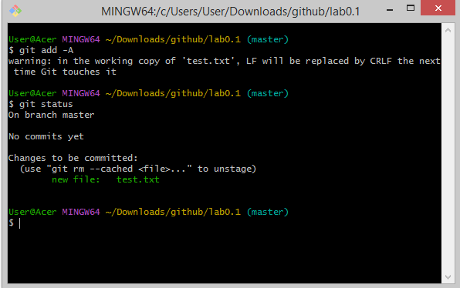

Рисунок 3-Результат работы git add и git status

На рисунке 4 мы видим результат работы git commit.

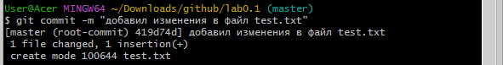

Рисунок 4-Результат работы commit

В файле было сделано еще одно изменение и выполнен второй commit. Результат работы представлен на рисунке 5.



Рисунок 5-Результат работы второго commit

Введя git log, мы видим историю commit. Результат работы представлен на рисунке 6.

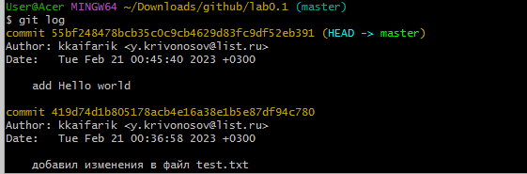

Рисунок 6-Результат работы git log

# Создание веток и выполнение в них изменений

С помощью git branch была создана новая ветка new. При вводе git branch -a мы видим перечень существующих веток. Также в ветке new были выполнены изменения.

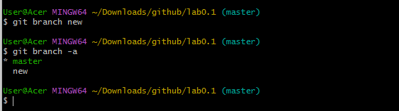

Рисунок 7- Результат работы git branch

# Слияние с веткой без конфликтов

При помощи git merge new были объединены ветки new и master, без конфликтов. Результат работы merge представлен на рисунке 8.

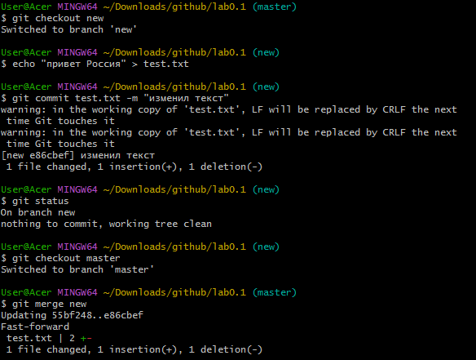

Рисунок 8-Результат работы merge без конфликтов

# Слияние с веткой с решением возникающих конфликтов

На ветках master и new был редактирован файл, тем самым создан конфликт при вводе merge. Далее конфликт был решен вручную. Результат работы представлен на рисунке 9.

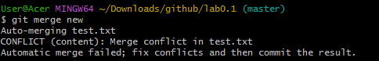

Рисунок 9-Возникновение конфликта

На рисунке 10 представлено содержимое файла при конфликте

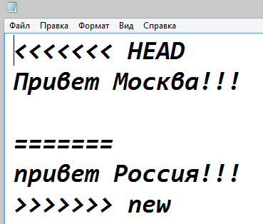

Рисунок 10-Содержимое файла при конфликте

# Откат изменений до одного из предыдущих коммитов

При помощи git log смотрим список коммитов и выбираем к какому надо откатиться. Откат происходит при помощи reset, после которого идет код коммита к которому нужно откатиться. Результат работы представлен на рисунке 11.

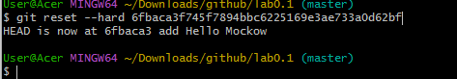

Рисунок 11-Результат работы reset

# 4 Вывод

По итогу проделанной работы изучил базовые функции системы контроля версий на примере Git.

# Список использованных источников

1) ГОСТ 7.32.2017 Система стандартов по информации, библиотечному и издательскому делу. Отчет о научно-исследовательской работе. Структура и правила оформления. – М.: Стандартинформ, 2017, - 27 с.